**Uchwała Nr XLV/334/2023  
Rady Gminy Grabica**

z dnia 27 października 2023 r.

**w sprawie uchwalenia miejscowego planu zagospodarowania przestrzennego dla działki nr 71/1 położonej w obrębie Kafar w gminie Grabica**

Na podstawie art. 20 ust. 1 ustawy z dnia 27 marca 2003 r. o planowaniu i zagospodarowaniu przestrzennym (t.j. Dz. U. z 2023 r. poz. 977 zm.; Dz. U. z 2023 r. poz. 1506, 1597, 1688, 1890) oraz na podstawie art. 18 ust. 2 pkt 5 ustawy z dnia 8 marca 1990 r. o samorządzie gminnym (t. j. Dz. U. z 2023 r. poz. 40 zm.; Dz. U. z 2023 r. poz. 572, 1643, 1688), oraz w związku z uchwałą Nr XXXVIII/275/2022 Rady Gminy Grabica z dnia 29 listopada 2022 r. w sprawie przystąpienia do sporządzenia miejscowego planu zagospodarowania przestrzennego dla działki nr 71/1 położonej w obrębie Kafar w gminie Grabica, uchwala się, co następuje:

**Rozdział 1.**  
**Zakres obowiązywania planu**

**§ 1.**1. Uchwala się miejscowy plan zagospodarowania przestrzennego dla działki nr 71/1 położonej w obrębie Kafar w gminie Grabica, zwany dalej „planem”, składający się z:

1) części tekstowej stanowiącej treść uchwały;

2) rysunku planu, w skali 1 : 1 000, stanowiącym załącznik graficzny nr 1 do uchwały;

3) rozstrzygnięcia o sposobie rozpatrzenia uwag wniesionych do projektu planu w okresie wyłożenia do publicznego wglądu, stanowiącego załącznik nr 2 do uchwały;

4) rozstrzygnięcia o sposobie realizacji, zapisanych w planie, inwestycji z zakresu infrastruktury technicznej, które należą do zadań własnych gminy, oraz zasadach ich finansowania, stanowiącego załącznik nr 3 do uchwały;

5) dane przestrzenne miejscowego planu zagospodarowania przestrzennego, zapisane w postaci elektronicznej, stanowiące załącznik nr 4 do uchwały.

2. Granice obszaru objęto planem, o którym mowa w ust. 1, wskazano na rysunku planu, stanowiącym załącznik nr 1 do niniejszej Uchwały, zgodnie z granicami określonymi na załączniku graficznym do Uchwały Nr XXXVIII/275/2022 Rady Gminy Grabica z dnia 29 listopada 2022 r. w sprawie przystąpienia do sporządzenia miejscowego planu zagospodarowania przestrzennego dla działki nr 71/1 położonej w obrębie Kafar w gminie Grabica.

**§ 2.**1. Ilekroć w  uchwale jest mowa o:

1) **uchwale** - należy przez to rozumieć niniejszą uchwałę Rady Gminy Grabica, o  ile z  treści przepisu nie wynika inaczej;

2) **przepisach odrębnych** - należy przez to rozumieć przepisy ustaw wraz z aktami wykonawczymi;

3) **obszarze** - należy przez to rozumieć obszar objęty planem w  granicach przedstawionych na rysunku planu;

4) **terenie** – należy przez to rozumieć fragment obszaru objętego planem o  określonym przeznaczeniu i określonych zasadach zagospodarowania wydzielony na rysunku planu liniami rozgraniczającymi, oznaczony kolejnym numerem i  odpowiednim symbolem literowym;

5) **rysunku planu** – należy przez to rozumieć opracowanie graficzne sporządzone na urzędowej kopii mapy zasadniczej, pochodzącej z  państwowego zasobu geodezyjnego i kartograficznego w skali 1:1000;

6) **linii rozgraniczającej** – należy przez to rozumieć oznaczoną na rysunku planu linię wyznaczającą tereny o  różnym przeznaczeniu lub różnych zasadach zagospodarowania;

7) **nieprzekraczalnej linii zabudowy** - należy przez to rozumieć linię, oznaczoną na rysunku planu, określającą najmniejszą dopuszczalną odległość lokalizowania budynków oraz wiat od linii rozgraniczających, bez prawa przekraczania tej linii; zakaz przekraczania linii nie dotyczy okapów na odległość nie większą niż 1m;

8) **udziale powierzchni biologicznie czynnej** – należy przez to rozumieć wskaźnik wyrażony procentowo jako stosunek powierzchni terenu biologicznie czynnego do całkowitej powierzchni działki.

2. Pojęcia i określenia użyte w ustaleniach planu, a niezdefiniowane w ust. 1 należy rozumieć zgodnie z obowiązującymi przepisami prawa.

**Rozdział 2.**  
**Ustalenia ogólne dla całego obszaru**

**§ 3.**1. Następujące oznaczenia graficzne na rysunku planu są obowiązującymi ustaleniami planu:

1) granice obszaru objętego planem;

2) linie rozgraniczające tereny o różnym przeznaczeniu lub różnych zasadach zagospodarowania;

3) nieprzekraczalna linia zabudowy;

4) teren usług, oznaczony na rysunku planu symbolem U.

2. Pozostałe oznaczenia graficzne na rysunkach planu, nie wymienione w ust. 1, są oznaczeniami informacyjnymi.

**§ 4.**W zakresie zasad ochrony środowiska, przyrody i krajobrazu:

1) zakazuje się lokalizacji przedsięwzięć mogących zawsze znacząco oddziaływać na środowisko, określonych w przepisach odrębnych z zakresu ochrony środowiska;

2) zakazuje się lokalizacji przedsięwzięć mogących potencjalnie znacząc oddziaływać na środowisko, określonych w przepisach odrębnych z zakresu ochrony środowiska, za wyjątkiem inwestycji celu publicznego;

3) ustala się ochronę wód powierzchniowych i podziemnych poprzez:

a) odprowadzanie ścieków zgodnie z ustaleniami §11,

b) odprowadzanie wód opadowych i roztopowych zgodnie z ustaleniami §11;

4) ustala się ochronę powierzchni ziemi poprzez gospodarowanie odpadami zgodnie z przepisami odrębnymi;

5) ustala się możliwość realizacji obiektów infrastruktury telekomunikacyjnej wyłącznie o nieznacznym oddziaływaniu w rozumieniu przepisów odrębnych z zakresu rozwoju usług i sieci telekomunikacyjnych;

6) nakaz stosowania rozwiązań technicznych, technologicznych i organizacyjnych zapewniających zachowanie standardów jakości środowiska określonych w przepisach odrębnych dotyczących ochrony środowiska;

7) wody opadowe i roztopowe z utwardzonych nawierzchni dróg wewnętrznych, parkingów i innych nawierzchni zanieczyszczonych, a także ścieki, przed odprowadzeniem do odbiornika, muszą spełniać wymagania określone w przepisach odrębnych;

8) ustala się obowiązek zachowania poziomu hałasu w środowisku określony w obowiązujących przepisach o ochronie środowiska jak dla terenów rekreacyjno – wypoczynkowych.

**§ 5.**W zakresie zasad ochrony i kształtowania ładu przestrzennego nie ustala się sposobu i terminu tymczasowego zagospodarowania, urządzania i użytkowania terenów.

**§ 6.**Na obszarze objętym opracowaniem nie ustala się wymagań w zakresie zasad ochrony dziedzictwa kulturowego i zabytków, w tym krajobrazów kulturowych oraz dóbr kultury współczesnej.

**§ 7.**Na obszarze objętym opracowaniem nie ustala się wymagań wynikających z potrzeb kształtowania przestrzeni publicznych.

**§ 8.**Szczegółowe zasady i warunki scalania i podziałów nieruchomości objętych planem miejscowym.

1) w planie nie wyznacza się granic obszarów określonych w przepisach odrębnych, wymagających obowiązkowego przeprowadzenia scaleń i podziałów nieruchomości;

2) ze względu na strukturę własności i przeznaczenie terenu odstępuje się od ustalenia zasad scaleń i podziałów nieruchomości.

**§ 9.**Granice i sposoby zagospodarowania terenów lub obiektów podlegających ochronie, ustalonych na podstawie odrębnych przepisów, w tym terenów górniczych, a także narażonych na niebezpieczeństwo powodzi oraz zagrożonych osuwaniem się mas ziemnych:

1) obszar objęty planem nie leży na terenach górniczych, wobec czego plan nie nakłada wymagań w tym zakresie;

2) na obszarze objętym planem nie występują zjawiska związane z osuwaniem się mas ziemnych, wobec czego plan nie nakłada wymagań w tym zakresie;

3) na obszarze objętym planem nie występują krajobrazy priorytetowe określane według przepisów odrębnych;

4) obszar opracowania planu położony jest w granicach udokumentowanego Głównego Zbiornika Wód Podziemnych Nr 401 Niecka Łódzka; obowiązuje zagospodarowanie terenów, zgodnie z wymogami przepisów odrębnych z zakresu prawa geologicznego i prawa wodnego.

**§ 10.**W zakresie zasad modernizacji, rozbudowy i budowy systemów komunikacji oraz zasad obsługi komunikacyjnej terenu ustala się, obsługę komunikacyjną terenu z istniejącej drogi publicznej i dróg wewnętrznych nieobjętych opracowaniem.

**§ 11.**W zakresie zasad modernizacji, rozbudowy i budowy systemów infrastruktury technicznej ustala się:

1) w zakresie uzbrojenia terenu:

a) ustala się możliwość budowy urządzeń infrastruktury technicznej z możliwością przebudowy lub rozbudowy,

b) dopuszcza się dokonywanie podziałów działek na potrzeby lokalizacji infrastruktury technicznej;

2) w zakresie zaopatrzenia w wodę ustala się zaopatrzenie w wodę z istniejącej i projektowanej sieci wodociągowej;

3) w zakresie odprowadzania ścieków ustala się:

a) odprowadzanie ścieków do sieci kanalizacji sanitarnej,

b) dopuszcza się stosowanie indywidualnych, rozwiązań zgodnych z przepisami odrębnymi;

4) w zakresie odprowadzania wód opadowych i roztopowych:

a) obowiązuje maksymalne zagospodarowanie wód opadowych w granicach działki przez naturalną i wymuszoną retencję; przy projektowaniu wewnętrznej sieci kanalizacji deszczowej należy uwzględnić potrzebę i możliwości zatrzymania wód opadowych w miejscu opadu i maksymalne spowolnienia ich odprowadzania do zbiorników,

b) dopuszcza się odprowadzenie wód opadowych i roztopowych poprzez systemy kanalizacji deszczowej, w tym systemy zbiorcze;

5) w zakresie zaopatrzenia w energię elektryczną i systemu elektroenergetycznego:

a) ustala się zaopatrzenie w energię elektryczną z sieci elektroenergetycznej na warunkach określonych w przepisach odrębnych,

b) dopuszcza się wytwarzanie energii elektrycznej z odnawialnych źródeł energii zgodnie z ustaleniami pkt 8,

c) dla linii elektroenergetycznych ustala się obowiązek realizacji wyłącznie jako podziemnych linii kablowych;

6) w zakresie zaopatrzenia w energię cieplną ustala się:

a) zaopatrzenie w energię cieplną ze źródeł indywidualnych,

b) zakaz stosowania indywidualnych źródeł zaopatrzenia w ciepło powodujących emisję spalin przekraczających dopuszczalne normy;

7) w zakresie zaopatrzenia w gaz ustala się możliwość budowy sieci gazowych średniego i niskiego ciśnienia;

8) w zakresie wykorzystania odnawialnych źródeł energii na obszarze objętym planem:

a) nie dopuszcza się lokalizacji urządzeń wytwarzających energię z odnawialnych źródeł energii o mocy przekraczającej 100kW,

b) dopuszcza się realizację instalacji odnawialnych źródeł energii wykorzystujących wyłącznie energię promieniowania słonecznego, energię aerotermalną i energię geotermalną, w rozumieniu przepisów odrębnych;

9) w zakresie gospodarki odpadami nakazuje się usuwanie odpadów w oparciu o gminny system gospodarowania odpadami;

10) ustala się obowiązek zachowania funkcjonalności urządzeń służących regulacji i utrzymywaniu wód oraz urządzeń melioracyjnych, z możliwością ich przebudowy.

**§ 12.**W zakresie wymogów zapewnienia bezpieczeństwa i obronności państwa ustala się:

1) obowiązek dostosowania do działań w sytuacjach szczególnych zagrożeń zgodnie z wymaganiami przepisów odrębnych z zakresu obronności państwa:

a) sieci i urządzeń zaopatrzenia w wodę,

b) sieci i urządzeń telekomunikacyjnych.

**§ 13.**Ustala się następującą wysokość jednorazowej opłaty określoną w stosunku procentowym do wzrostu wartości nieruchomości - renta planistyczna, która wynosi 10%.

**Rozdział 3.**  
**Ustalenia szczegółowe dla poszczególnych terenów**

**§ 14.**1. Wyznacza się teren oznaczony na rysunku planu symbolem **1U**, dla którego ustala się:

1) przeznaczenie podstawowe – teren usług z wykluczeniem usług handlu, usług handlu wielkopowierzchniowego, usług rzemieślniczych, usług nauki, kultu religijnego i usług bezpieczeństwa i porządku publicznego;

2) przeznaczenie uzupełniające – garaże, budynki gospodarcze, sieci i urządzenia infrastruktury technicznej, wiaty, drogi wewnętrzne, miejsca postojowe i budowle związane z przeznaczeniem podstawowym.

2. Zasady ochrony i kształtowania ładu przestrzennego:

1) w zakresie przeznaczenia terenów zakazuje się lokalizacji parkingów, garaży i zespołów garaży jako jedynego sposobu zagospodarowania działki budowlanej;

2) nie dopuszcza się sytuowania budynków i wiat w odległości 1,5 m od granicy lub bezpośrednio przy granicy z sąsiednimi działkami budowlanymi.

3. Zasady kształtowania zabudowy oraz wskaźniki zagospodarowania terenu:

1) ustala się wskaźnik intensywności zabudowy: od 0,01 do 0,8;

2) ustala się maksymalny wskaźnik powierzchni zabudowy w stosunku do powierzchni działki budowlanej: 40%;

3) ustala się minimalny udział powierzchni biologicznie czynnej w odniesieniu do powierzchni działki budowlanej: 25%;

4) wysokość zabudowy:

a) do 10,0 m dla budynków i wiat,

b) do 8,0 m dla budowli;

5) obowiązuje zapewnienie odpowiedniej ilości miejsc do parkowania (mp) w ramach działki budowlanej nie mniejszej niż:

a) 1 mp na każde rozpoczęte 70 m2 powierzchni użytkowej funkcji usługowej,

b) minimum 1 miejsce przeznaczone na parkowanie pojazdów zaopatrzonych w kartę parkingową;

6) w zakresie geometrii dachów obowiązuje realizacja dachów jednospadowych, dwuspadowych, wielospadowych o kącie nachylenia połaci do 45o, w tym dachów płaskich;

7) ustala się pokrycie głównych połaci dachów budynków związanych z przeznaczeniem podstawowym o dachach jednospadowych, dwuspadowych, wielospadowych dachówką, blachodachówką lub blachą;

8) dla budynków związanych z przeznaczeniem podstawowym zakaz stosowania jako okładzin elewacyjnych:

a) blach trapezowych, falistych,

b) płytek ceramicznych,

c) okładzin z drewna i tworzyw sztucznych na powierzchni przekraczającej 30% danej elewacji.

**Rozdział 4.**  
**Ustalenia końcowe**

**§ 15.**Wykonanie uchwały powierza się Wójtowi Gminy Grabica.

**§ 16.**Uchwała wchodzi w życie po upływie 14 dni od dnia ogłoszenia w Dzienniku Urzędowym Województwa Łódzkiego.

|  |  |
| --- | --- |
|  | Przewodniczący Rady Gminy   **Dariusz Kalisiak** |

Załącznik Nr 1 do uchwały Nr XLV/334/2023  
Rady Gminy Grabica  
z dnia 27 października 2023 r.

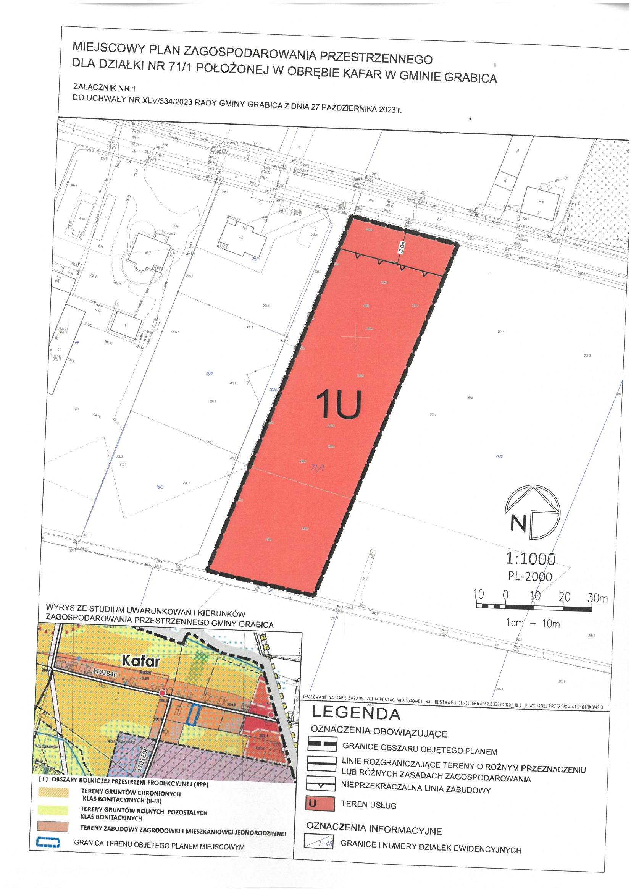

Załącznik Nr 2 do uchwały Nr XLV/334/2023  
Rady Gminy Grabica  
z dnia 27 października 2023 r.

**Rozstrzygnięcie o sposobie rozpatrzenia uwag złożonych do projektu miejscowego planu wyłożonego do publicznego wglądu**

Na podstawie art.20 ust.1. ustawy dnia 27 marca 2003r. o planowaniu i zagospodarowaniu przestrzennym (t.j. Dz. U. z 2023 r. poz. 977, 1506, 1597, 1688, 1890) Rada Gminy Grabica stwierdza:

**§ 1.**1. Projekt miejscowego planu zagospodarowania przestrzennego dla działki nr 71/1 położonej w obrębie Kafar w gminie Grabica został wyłożony do publicznego wglądu w dniach od 20 lipca do 10 sierpnia 2023 roku. Termin składania uwag minął 25 sierpnia 2023 r.

2. W wyznaczonym w ogłoszeniu terminie wnoszenia uwag dotyczących projektu planu miejscowego nie wypłynęły uwagi.

Załącznik Nr 3 do uchwały Nr XLV/334/2023  
Rady Gminy Grabica  
z dnia 27 października 2023 r.

**Rozstrzygnięcie o sposobie realizacji, zapisanych w planie inwestycji z zakresu infrastruktury technicznej, które należą do zadań własnych gminy, oraz zasadach ich finansowania**

Po wejściu w życie miejscowego planu zagospodarowania przestrzennego dla działki nr 71/1 położonej w obrębie Kafar w gminie Grabica, nie przewiduje się realizacji inwestycji z zakresu infrastruktury technicznej należących do zadań własnych gminy i służącej zaspokojeniu zbiorowych potrzeb użytkowników terenu objętego planem.

**uzasadnienie**

Prace nam sporządzeniem miejscowego planu zagospodarowania przestrzennego dla działki nr 71/1 położonej w obrębie Kafar w gminie Grabica zostały zainicjowane Uchwałą Nr XXXVIII/275/2022 Rady Gminy Grabica z dnia 29 listopada 2022 r.

W ramach przeznaczenia terenu dla działki 71/1 w obrębie Kafar wskazano m.in. usługi związane z ochroną zdrowia i pomocą społeczną, nauką i edukacją, kulturą i rozrywką, czyli usługami o charakterze publicznym służącymi zaspokajaniu potrzeb społecznych mieszkańców Gminy Grabica. Wskaźniki i parametry zabudowy umożliwiają realizację zamierzenia, jednocześnie harmonizując zabudowę i zagospodarowania z otoczeniem, w którym się znajduje.

Ze względu na fakt, iż przeważającą część terenu planu obejmują grunty rolne klasy IIIb, w trakcie procedury planistycznej uzyskano, w trybie przepisów ustawy o ochronie gruntów rolnych i leśnych, zgodę Ministra Rolnictwa i Rozwoju Wsi na zmianę przeznaczenia gruntów rolnych na cele nierolnicze.

Plan miejscowy uzyskał niezbędne uzgodnienia i opinie przewidziane przepisami prawa. W trakcie wyłożenia projektu planu do publicznego wglądu nie wpłynęły uwagi.

Uchwalenie i wejście w życie planu miejscowego stworzy podstawy prawne do wydawania decyzji administracyjnych dotyczących zagospodarowania przedmiotowego terenu, wyłącznie zgodnie z jego ustaleniami, zatem umożliwi realizację w zakresie usług publicznych służących zaspokajaniu potrzeb zbiorowych mieszkańców Gminy Grabica.